
一、2018年高考题
1（2018年高考全国1卷文综政治12）根据马克思的劳动价值理论，如果生产某种商品的社会劳动生产率提高，在其他条件不变的情况下，与生产该商品相关的判断如表1所示。
表1
序号 | 社会必要劳动时间 | 单位商品价值量 | 商品数量 | 商品价值总量
① | 缩短 | 降低 | 增加 | 不变
② | 缩短 | 降低 | 增加 | 增加
③ | 不变 | 增加 | 降低 | 不变
④ | 不变 | 降低 | 增加 | 增加
其中正确的是
A. ① B. ② C. ③ D. ④
【答案】A
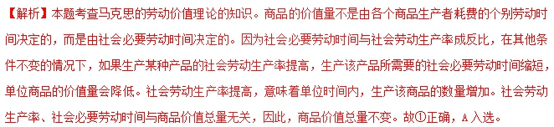点睛：社会劳动生产率、个别劳动生产率、社会必要劳动时间、个别劳动时间与商品价值量的关系
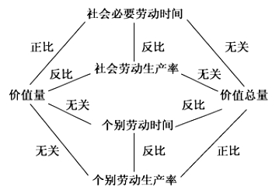
2（2018年高考全国2卷文综政治12）甲、乙、丙是三种相关商品。当甲的价格上升后，乙与丙的需求变动如图4所示。
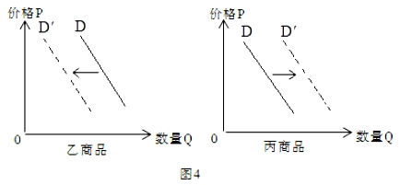
这表明
①甲与乙是互补品 ②甲与乙是替代品
③甲与丙是替代品 ④甲与丙是互补品
⑤乙与丙是替代品 ⑥乙与丙是互补品
A. ①③ B. ②④ C. ②⑤ D. ④⑥
【答案】A
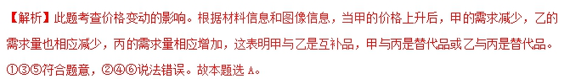【点睛】价格变动的影响
1.对人们生活的影响：
①普通商品（耐用品）：价格上涨，需求量下降，生活水平降低；
②生活必须品：价格上涨或下降一般不会引起需求量的大幅变动，但会影响生活水平；
③ 相关商品：
替代品： 某商品的价格上涨，则该商品的替代品的需求量增加，二者呈正方向变化；
互补品： 某商品的价格上涨，则该商品的互补品的需求量下降，二者呈反方向变化。
2.对生产经营的影响：①调节生产规模； ②提高劳动生产率； ③促使企业生产适销对路的高质量产品。
3（2018年高考全国3卷文综政治12）随着智能手机的功能越来越强大，MP3（音乐播放器）、电子词典、掌上游戏机等电子产品正慢慢淡出人们的视野。这说明
①市场竞争导致商品优胜劣汰
②商品使用价值会影响人的消费选择
③功能不同的商品会相互替代
④商品使用价值因替代品出现而减小
A. ①② B. ①③ C. ②④ D. ③④
【答案】A
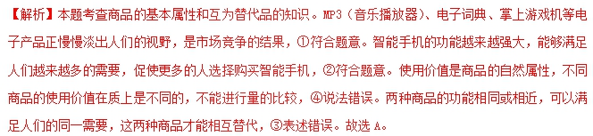点睛：商品的基本属性
1.使用价值和价值
①使用价值指商品能够满足人们某种需要的属性；它体现了人与自然的关系，是其自然属性。
②价值指凝结在商品中的无差别的人类劳动；它体现了商品生产者之间的经济关系，是其社会、本质、特有属性；商品交换的本质是商品生产者之间的劳动交换。
③使用价值是商品的自然属性，有使用价值的东西，不一定有价值，不一定是商品；价值是商品的本质属性或社会属性，有价值的东西一定有使用价值，一定是商品。
2.使用价值和价值的关系
①统一性：商品是使用价值和价值的统一体，使用价值是价值的物质承担者，二者密不可分。
②对立性：商品生产者和消费者不能同时占有使用价值和价值。商品生产者为得到商品的价值必须让渡商品的使用价值给消费者，而消费者为得到商品的使用价值就必须支付价值给生产者。
4（2018年高考北京卷政治31）如图13所示，航空公司通常会给预订时间早的机票较大折扣。下列分析正确的是
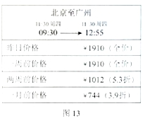
A. 机票折扣的目的在于乘客数量的最大化
B. 机票价格的市场调节具有一定的滞后性
C. 预订机票早的乘客的需求价格弹性较大
D. 航空公司预收机票款获得的投资收益高
【答案】C
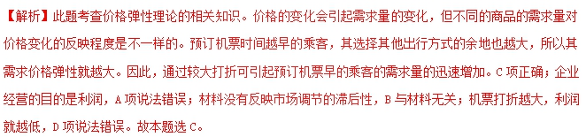5（2018年高考北京卷政治32）人民币国际化是指人民币越出国界，在境外流通，成为国际上普遍接受的计价、结算及储备货币。这对我国经济的影响是
A. 强化人民币支付职能，弱化贮藏职能
B. 减少国内货币供给，降低物价水平
C. 提高国内货币政策的灵活性和效果
D. 增加境外人民币需求，利于扩大进口
【答案】D
【解析】此题考查人民币国际化对我国经济的影响。推动人民币国际化，使其成为国际上普遍接受的计价、结算及储备货币，这会增加境外对人民币的需求量。在货币市场上人民币供给不变的情况，会引起人民币增值，增强人民币的购买力，进而有利于扩大我国的进口。D项正确。A中“强化”“弱化”说法错误；B中“减少国内货币供给”说法错误；推动人民币国际化与提高国内货币政策的灵活性和效果没有必然联系，C项排除。故本题选D。
6（2018年高考海南卷政治2）甲是市场上的一种畅销品。随着技术发展，作为甲的替代品且性价比更高的乙商品面世。若其他条件不变，下列图示中正确反映甲的价格变动的的：
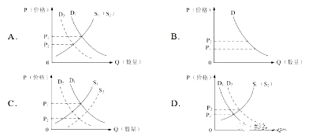
【答案】A
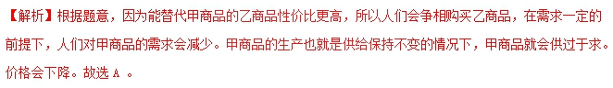7（2018年高考海南卷政治7）欧佩克（OPEC）是石油输出国组织的简称，其原油产量约占世界原油产量的1／3.2016年末，欧佩克与包括俄罗斯在内的其他一些产油国达成限产协议，协议有效期至2018年末。不考虑其它因素，由此可能带来的影响是：
A.国际原油价格下跌 B.国际原油消费增加
C.原油替代品的消费减少 D.主要原油进口国的工业品价格上涨
【答案】D
【解析】本题考查供求与价格的相互影响的知识。根据材料，因为欧佩克等产油国限产，就是减少原油的供应，因为这些国家的原油产量能在很大程度上影响世界原油总产量。供给减少，在需求一定的前提下，原油的价格就会上涨。答案选D。
二、2018年模拟试题
1．（安徽省马鞍山2018届高三第三次教学质量检测文综政治试题）截至2017年12月26日，人民币对美元汇率升值超过6%。不考虑其他因素，这对我国经济和人民生活产生的重要影响有
①提升中国外汇储备的国际购买力
②扩大中国出口商品的价格优势
③低中国企业收购境外企业成本
④刺激中国居民到境外旅游消费
A. ①② B. ①③ C. ②④ D. ③④
【答案】D
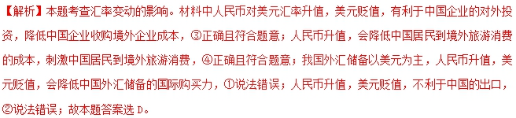2．（2018年普通高等学校招生全国统一考试押题卷文综政治试题（二））2018年4月19日，内蒙古食品药品监督管理局回应“鸿茅药酒”事件称，已组成检查组赴企业，责成企业将近五年来被各地监管部门对其处罚的虚假广告情况及产生原因、不良反应发生等情况向社会作出解释和公开。事件曝光后对该企业产生了重大影响。（注：E为变化前供求交叉点，E′为变化后供求交叉点）。在不考虑其它因素的情况下，下列曲线能够正确反映这场风波导致的变化是
A. 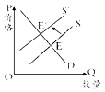
B. 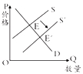
C. 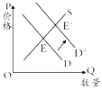
D. 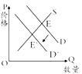
【答案】D
【解析】本题考查供求曲线变动的影响因素和考生的读图能力。E为政策前供求交叉点，E′为政策后的供求交叉点，能够正确反映这场风波导致的变化是D。产品质量出现问题，人们对该药酒的需求数量减少，价格随之下跌，将造成药酒产量减少，E向E′移动，D符合题意。选项A反映的是供给减少，价格上升，故不正确；选项B反映的是供给增加，价格下降，需求增加，故不正确；选项C反映的是需求数量增加，价格上涨，供给增加，故不正确。故本题答案为D。
【点睛】曲线类型试题解题思路
经济曲线尽管形式新颖、灵活，但其考查的基本观点却有着深刻的理论渊源。基本理论知识是解读经济学曲线的基本支撑元素，基础知识愈深厚，对信息的感受愈敏锐，对信息的理解和分析愈深刻，判断事物则愈准确，所以，要特别重视对理论知识和观点的理解和把握。同时，经济学曲线试题的另一个特点是对教材中的基础知识进行“变通”、“整合”、“创新”，因此，在学习过程中要加强对基础知识的拓展、延伸，在“旧知”的基础上形成“新知”。
3．（山西省大同市与阳泉市2018届高三5月联合模拟考试文科综合政治试题）国务院常务会议决定，从2018年5月1日起，对进口抗癌药实施零关税、较大幅 度降低抗癌药生产、进口环节增值税税负，并鼓励创新药进口，顺应民生期盼使患者更多受益。不考虑其他因素，正确反映抗癌药国内需求变化的是
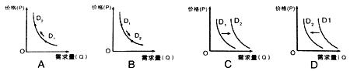
A. A B. B C. C D. D
【答案】C
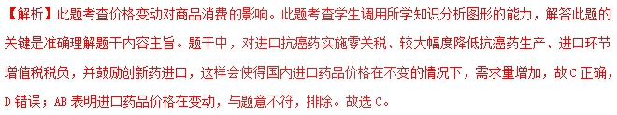【点睛】经济曲线尽管形式新颖、灵活，但其考查的基本观点却有着深刻的理论渊源。基本理论知识是解读经济学曲线的基本支撑元素，基础知识愈深厚，对信息的感受愈敏锐，对信息的理解和分析愈深刻，判断事物则愈准确，所以，要特别重视对理论知识和观点的理解和把握。同时，经济学曲线试题的另一个特点是对教材中的基础知识进行“变通”、“整合”、“创新”，因此，在学习过程中要加强对基础知识的拓展、延伸，在“旧知”的基础上形成“新知”。
4．（江苏省2018年高考政治考前全真模拟试卷三）新零售是以消费者为中心，线上线下相融合，通过数据为零售店提供销售预测指导的社区式零售店形式。作为新兴业态，新零售模式对居民消费将产生越来越大的影响。下列对新零售模式影响传递路径分析正确的是
A. 居民收入增加→消费观念转变→流通环节减少→促进居民消费
B. 流通环节减少→商品价格下降→商品流通成本降低→促进居民消费
C. 消费观念转变→商品价格下降→流通环节减少→促进居民消费
D. 流通环节减少→商品流通成本降低→商品价格下降→促进居民消费
【答案】D
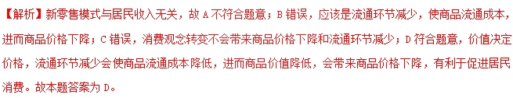【点睛】传导效应类选择题的题目要求中，常有“传导路径”、“传导预期”、“传导顺序”、“传导机制”等词语。这类选择题主要考查学生解读和获取信息的能力、分析问题的能力。
传导效应类选择题一般分为两类：一类是政府出台的各种政策和措施（尤其是宏观调控经济手段）的影响传导路径；一类是各种经济变量之间的相互影响传导路径。其解题思路是：1、确定一个传道源，弄清传导源的内容或表现。先要确定传导源产生的“第一波”影响是什么，根据“第一波”推断以后的连锁反应。2、各传导环节之间要形成环环相扣的关系，必须构成引起与被引起的关系，且传导链不能断裂，上一环和下一环不能构成引起与被引起关系的选项要排除。3、根据各环节之间的关系排除“因果关系明显错乱”的选项。4、确定传导的结果必须和题干相符合。
5．（江苏省2018年高考政治考前全真模拟试卷二）中国央行发行的数字货币是指数字化人民币，是一种法定加密数字货币。2017年我国央行在发行数字货币方面取得了新进展，这意味着在全球范围内成为首个发行数字货币并开展真实应用的中央银行。下列对此理解正确的是
①数字货币的本质是虚拟货币
②数字货币的职能优于纸币的职能
③数字货币作为法定货币，具有国家主权属性
④应用数字货币可降低纸币发行、流通的成本，提升交易活动的便利性和透明度
A. ①② B. ③④ C. ①③ D. ②④
【答案】B
【解析】选项①错误，货币的本质是一般等价物；②错误，货币的职能是一样的；中国央行发行的数字货币是指苏子华人民币，是一种法定加密数字货币，数字货币作为法定货币。局域国家主权属性，应用数字货币可以降低纸币发行、流通的成本，提升交易活动的便利性和透明度，故③④正确。故本题答案为B。
【点睛】1、什么是数字货币？
从广义来看,数字货币包含的方面比较广阔,包括电子货币、虚拟货币和法定数字货币。
简单来说，央行研究发行的数字货币是指数字化人民币，是一种法定加密数字货币，其本身是货币而不仅仅是支付工具。
2、开发数字货币有什么好处？
央行发行数字货币的目的是替代实物现金，降低传统纸币发行、流通的成本，提升经济交易活动的便利性和透明度,纸质货币供给的成本将完全消除,央行支付储户利息将十分便捷，以利于央行货币政策的传导。

